Муниципальное бюджетное дошкольное образовательное учреждение

Чановский детский сад № 4

Чановского района Новосибирской области

**Конспект логопедической образовательной деятельности по развитию связной речи у детей с ОНР 3 уровня**

**Тема «Осень»**

**Возраст 6-7 лет**

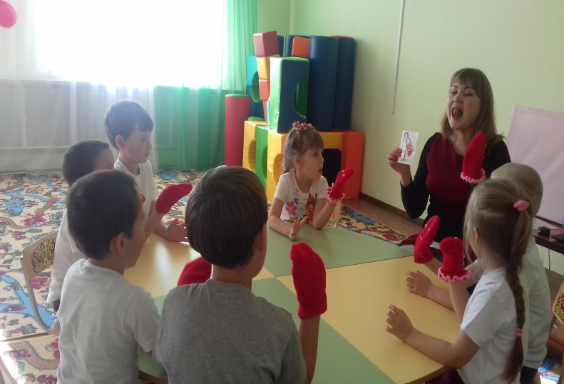

Провела: учитель-логопед

Осинцева Нина Александровна

2018г

**Пояснительная записка к логопедической образовательной деятельности по развитию связной речи у детей с ОНР 3 уровня**

**Тема «Осень»**

**Возраст 6-7 лет**

Данная образовательная деятельность проводилась с детьми подготовительной группы с ОНР 3 уровня. Она позволяет систематизировать знания детей, содействует обогащению словарного запаса, усвоению грамматических категорий, развитию связной речи. Конспект представлен в рамках систематической логопедической работы с воспитанниками.

В образовательной деятельности сочетались как учебные, так и игровые методы работы. Использование мультимедийного оформления помогло сделать образовательную деятельность разнообразной, динамичной и не утомительной. В образовательную деятельность включены игровые упражнения, которые повышают умственную активность, совершенствуют речевые навыки, способствуют развитию психических процессов, повышают эмоциональную активность детей.

Занятие насыщено здоровьесберегающими технологиями, а именно заданиями, направленными на развитие артикуляционной, общей, мелкой моторики и дыхания.

В ходе образовательной деятельности учитывается нагрузка материала, для предупреждения утомляемости детей предлагается физминутка.

Благодаря разнообразному наглядному материалу, современным ИКТ и сюрпризному моменту дети были активны и показали хорошие знания.

Игровые упражнения, используемые в ходе данной образовательной деятельности, могут быть полезны не только учителям-логопедам, но и воспитателям в совместной деятельности с детьми.

**Цель:** активизация словаря, обобщение и закрепление знаний детей по теме «Осень»

**Задачи:**

**Коррекционно-образовательные:**

1. Закрепить знания детей об основных признаках и явлениях осени.
2. Закрепить умение образовывать уменьшительно–ласкательные формы существительных.
3. Учить образовывать антонимы слов.
4. Закреплять навыки и умения составления полного и последовательного связного рассказа.

**Коррекционно-развивающие:**

1. Развивать слуховую память и фонематический слух.
2. Развивать физиологическое дыхание, артикуляционную и мелкую моторику.

**Коррекционно-воспитательные:**

1. Воспитывать уважительное отношение друг к другу и бережное отношение к природе.
2. Вызвать эмоциональный отклик и чувство прекрасного.

**Оборудование:** варежки в виде язычков на каждого ребенка, картинки для проведения артикуляционной гимнастики, картинка «звуковичков», презентация на тему «осень», ноутбук, листья из цветной бумаги, мяч, фланелеграф и картинки (признаки осени), тетрадь и ручка на каждого ребенка.

**Ход образовательной деятельности:**

**Мотивация:**

***Логопед:*** Здравствуйте, ребята, сейчас мы с вами поиграем с нашими волшебными язычками (каждому ребенку раздаются варежки в виде язычка для выполнения артикуляционных упражнений с элементами биоэнергопластики).

***Логопед:*** выполняем *упражнение «Часики»*

Влево-вправо, влево-вправо

Наш язык скользит лукаво,

Словно маятник часов покачаться он готов.

Тик-так, тик-так не остановишь их никак (дети выполняют совместные движения кистью руки и языком влево-вправо).

*Упражнение «Качели»*

На качелях я качаюсь

Вверх-вниз, вверх-вниз.

Я до крыши поднимаюсь,

А потом спускаюсь вниз (дети выполняют совместные движения кистью руки и языком вверх-вниз).

*Упражнение «Змея»*

Подражаем мы змее,

С ней мы будем наравне:

Высунем язык и спрячем,

Только так, а не иначе (дети выполняют совместные движения кистью руки и языком вперед-назад).

*Упражнение «Вкусное варенье»*

Блин мы ели с наслажденьем -

Перепачкались вареньем.

Чтоб варенье с губ убрать,

Ротик нужно облизать (дети выполняют совместные круговые движения кистью руки и языком).

***Логопед:*** А теперь мы поздороваемся со «Звуковичками» (показ картинки, уточнение артикуляции гласных звуков).

**Основная часть:**

***Логопед:*** Ребята, сегодня на занятии мы с вами поговорим об одном очаровательном времени года. А о каком вы сейчас сами и отгадаете:

Несу я урожаи, поля вновь засеваю,

Птиц к югу отправляю, деревья раздеваю,

Но не касаюсь елочек и сосен. Я … (осень)

- Правильно, ребята, это осень – самое яркое и красивое время года (показ *слайда №1* и прослушивание музыки об осени Вивальди).

- Сейчас я буду загадывать вам загадки, а вы их будете отгадывать.

***Загадки об осенних месяцах:***

Опустел колхозный сад,

Паутинки вдаль летят,

И на южный край земли

Потянулись журавли.

Распахнулись двери школ…

Что за месяц к нам пришёл? *(слайд №2)*

Всё мрачней лицо природы,

Почернели огороды,

Оголяются леса,

Смолкли птичьи голоса.

Медведь в спячку завалился…

Что за месяц к нам явился? *(слайд №3)*

Поле чёрно-белым стало.

Падает то дождь, то снег,

А ещё похолодало,

Льдом сковало воды рек.

Мёрзнет в поле озимь ржи…

Что за месяц, подскажи? *(слайд №4)*

***Логопед:*** Ребята, назовите, какие осенние признаки вы знаете? *(показ* *слайдов №5-12)*.

***Работа с фланелеграфом*** (каждый ребенок размещает на фланелеграфе картинку с изображением признака осени).

***Логопед:*** Ребята, давайте поиграем с мячом. Я буду кидать вам его и называть слово, а вы будете возвращать мне мяч и называть это слова ласково.

***Игра с мячом «Назови ласково»***

Дождь…

Лужа…

Ветер…

Туча…

Солнце…

Лист…

Сад…

Дерево…

Лес…

Цветок…

Трава…

Снег…

Зонт…

Птица…

***Логопед:*** Ребята, сейчас вы будете называть слова наоборот.

***Игра «Скажи наоборот»***

Осень бывает ранняя, а бывает … (поздняя).

День бывает дождливый, а бывает … (солнечный).

Небо бывает ясное, а бывает… (хмурое).

Трава бывает мокрая, а бывает … (сухая).

В дождь настроение грустное, а в солнечную погоду … (веселое).

***Логопед:*** Ребята, давайте встанем и немного разомнемся.

***Физминутка «Листики осенние»*** (каждому ребёнку раздаются листики деревьев из цветной бумаги).

Мы листики осенние,

На ветках мы сидим.

Дунул ветер – полетели,

Мы летели, мы летели

И на землю тихо сели.

Ветер снова набежал

И листочки все поднял.

Мы летели, мы летели

И на землю тихо сели.

***Дыхательная гимнастика***

***Логопед:*** Ребята, а теперь мы с вами устроим настоящий листопад. Поднимите листики на уровень своего лица, медленно вдохните через нос и плавно подуйте на них; а теперь снова вдохните через нос, резко подуйте на листики, и выпустите их из рук.

***Логопед:*** Послушайте рассказ и постарайтесь его пересказать по картинке.

«Осень»

Наступила осень. Часто идут дожди. На деревьях пожелтели листья, начался листопад. Листья покрывают землю разноцветным ковром. Люди надевают теплую одежду. Осенью дети пошли учиться в школу. В садах и огородах собирают урожай. Птицы улетают на юг.

***Пальчиковая гимнастика.***

***Логопед:*** Ребята, давайте поиграемс нашими пальчиками.

Выполняем *упражнение «Кошка»*

Кошка на полу сидит

И ушами шевелит.

*Упражнение «Стульчик»*

Я на стульчике сижу

И по сторонам гляжу.

*Упражнение «Гусь»*

*Гусь гогочет «га-га-га»*

*На дорожке у пруда.*

*Упражнение «Фортепиано»*

*Наши пальчики упрямо*

*Вновь разыгрывают гаммы.*

*Раз, два, три, четыре, пять*

*Будем весело играть.*

***Работа в тетрадях*** (штриховка листьев деревьев).

**Рефлексия:**

***Логопед:*** Ребята, что нового вы сегодня узнали?

Что вам особенно запомнилось?

С кем бы вы хотели поделиться своими знаниями?

**Сюрпризный момент:**

Дети выполняют артикуляционное упражнение «Чашечка», логопед кладет каждому ребенку в «чашечку» витаминку и просит удержать ее под счет до пяти.